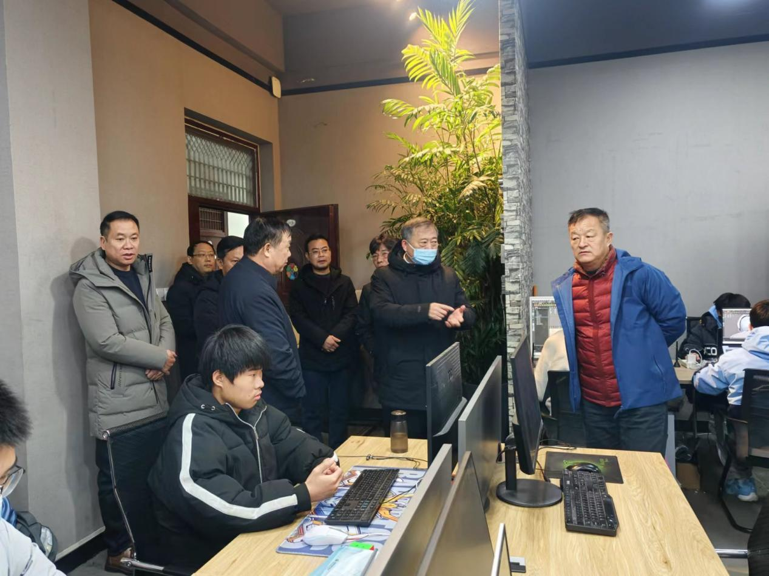

参观动漫VR实训室

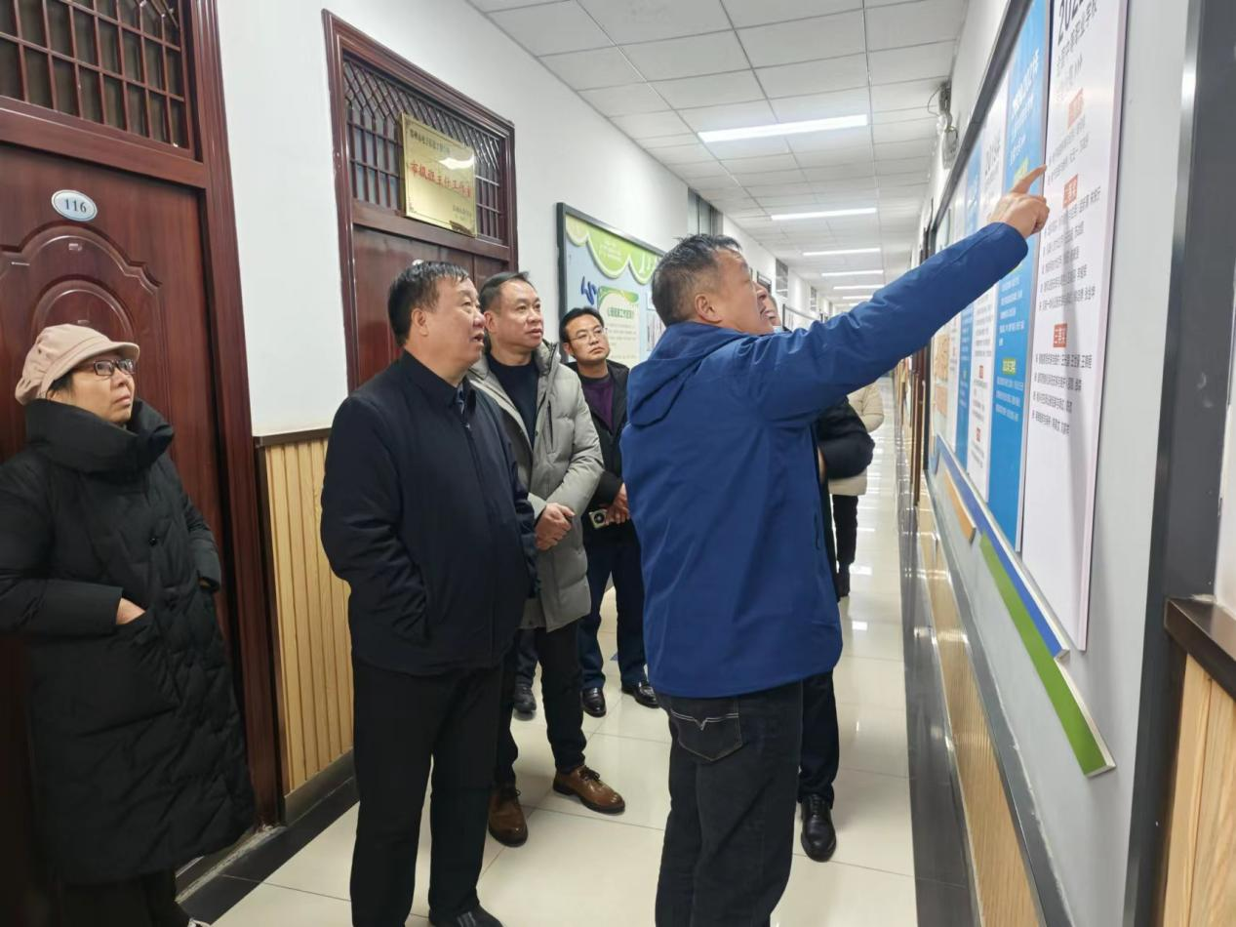

参观实训长廊

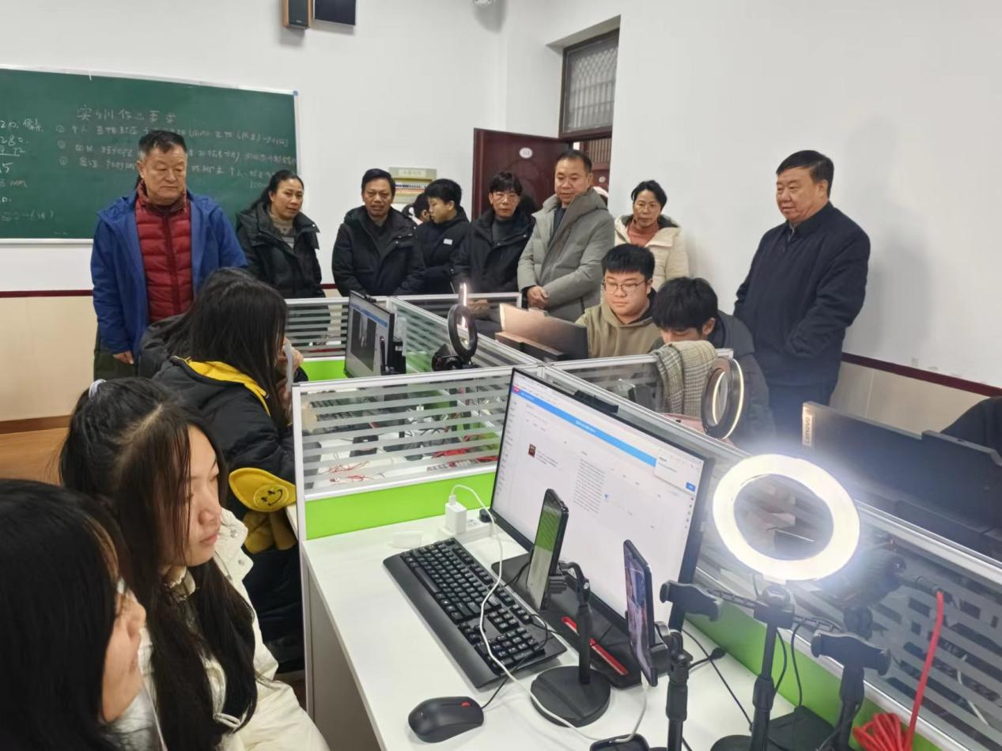

参观电商实训室

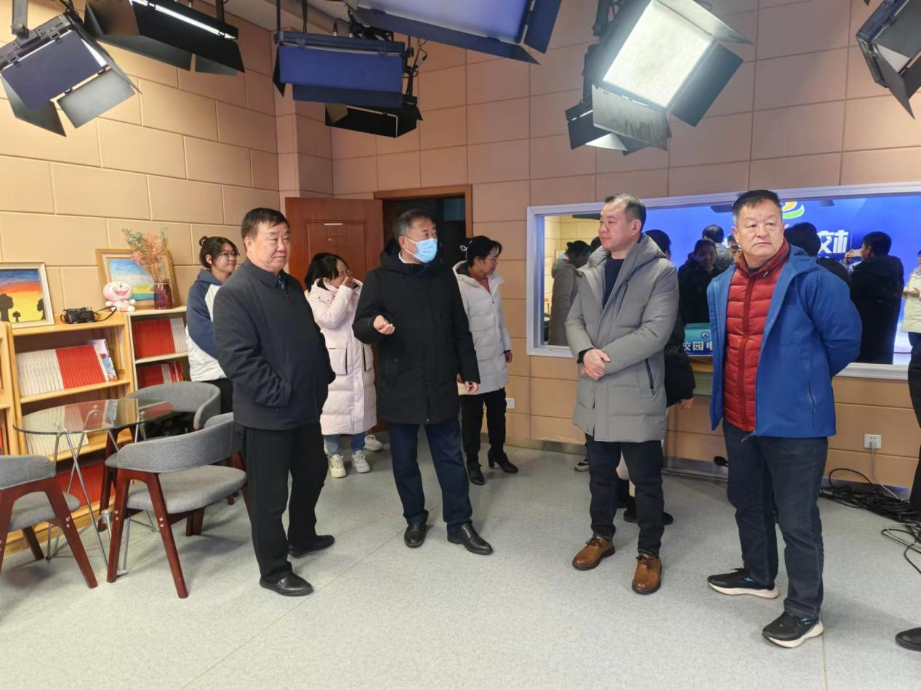

参观校园电视台

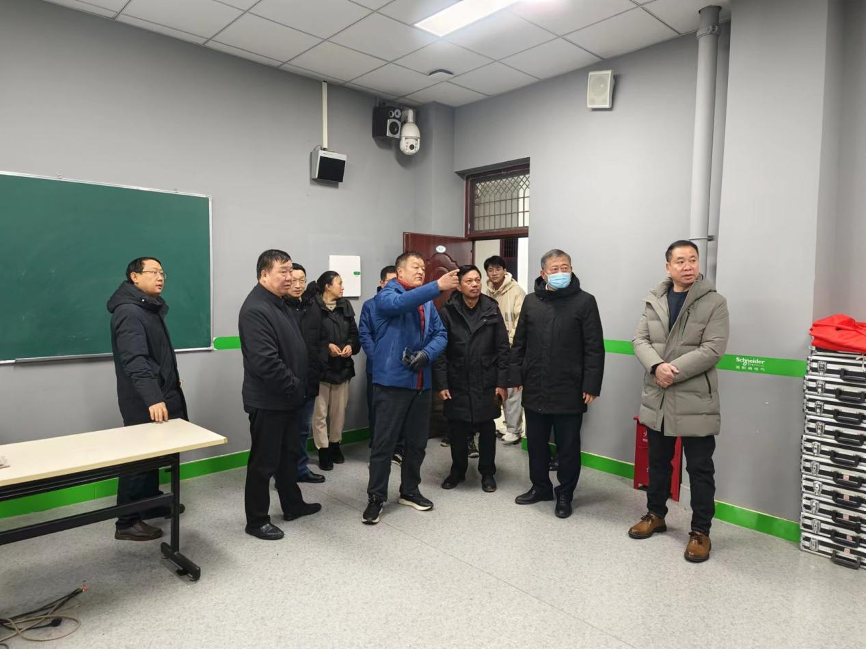

参观施耐德电气实训室

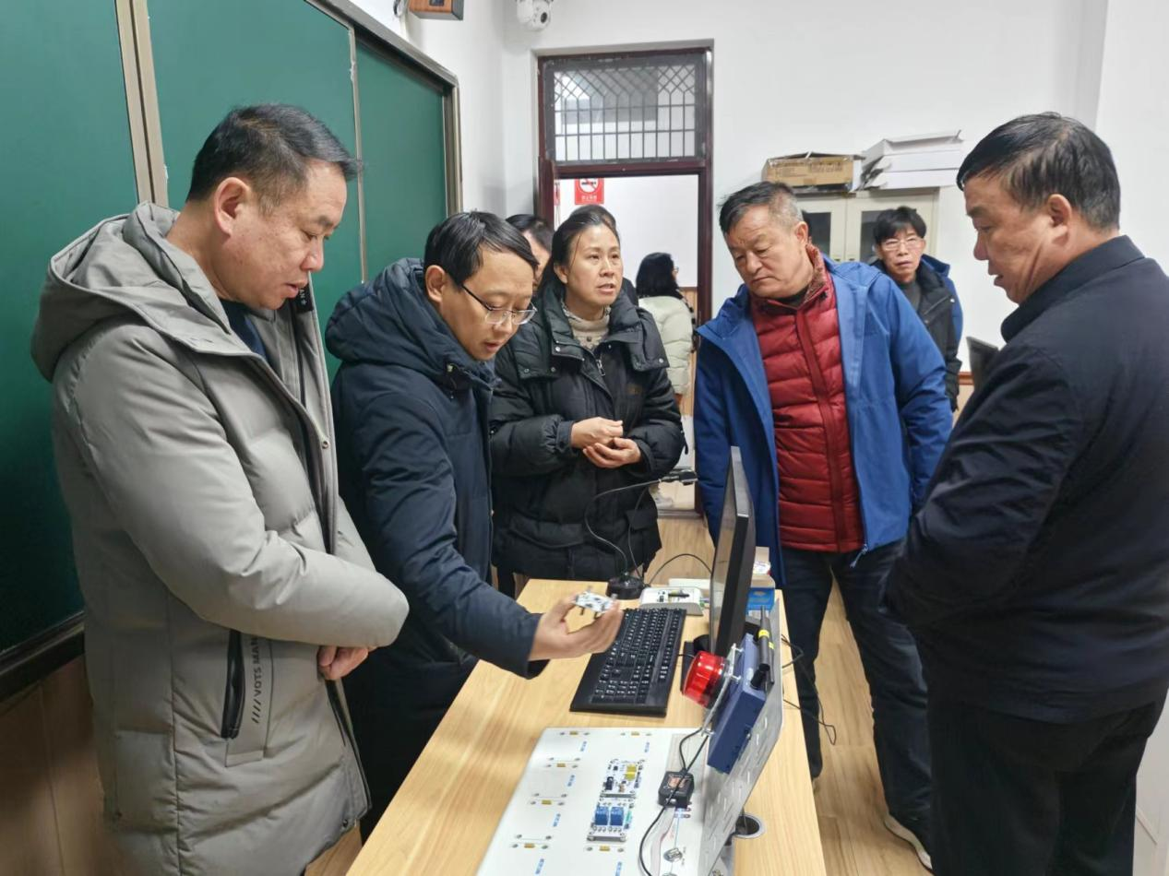

参观物联网综合实训室

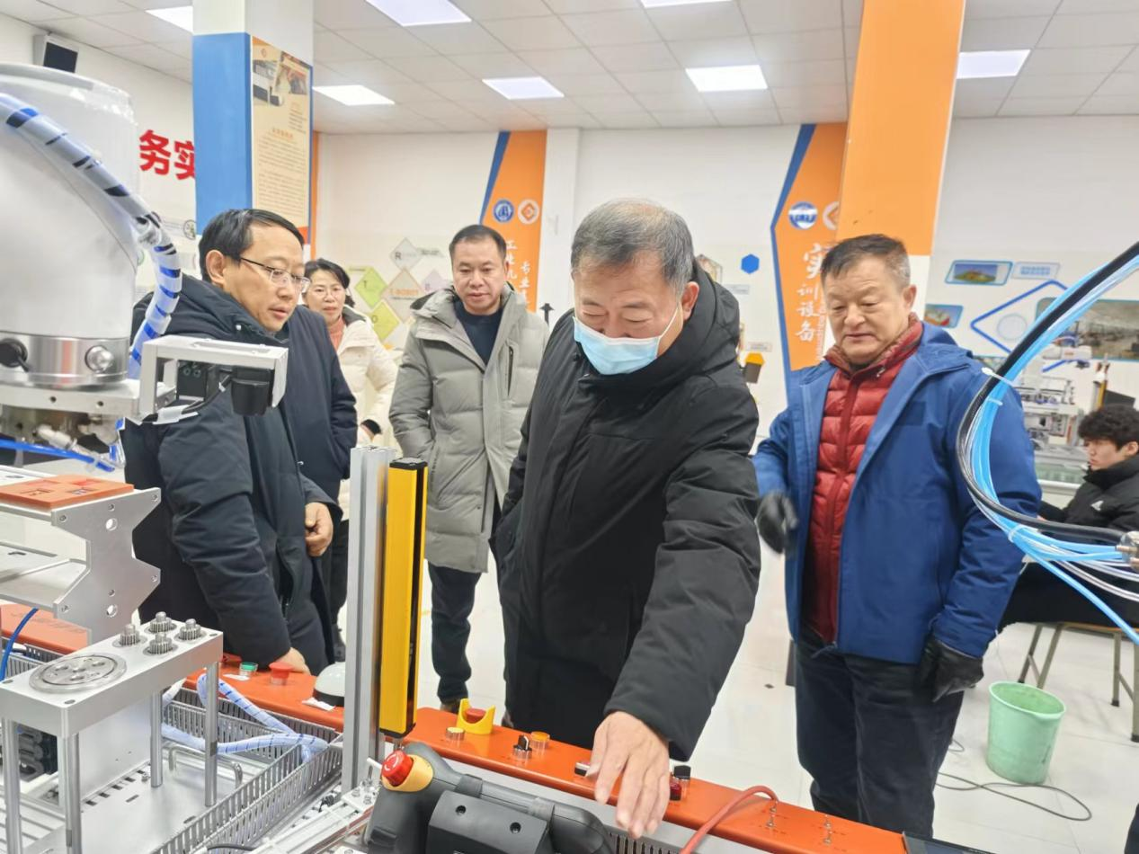

参观机器人实训室

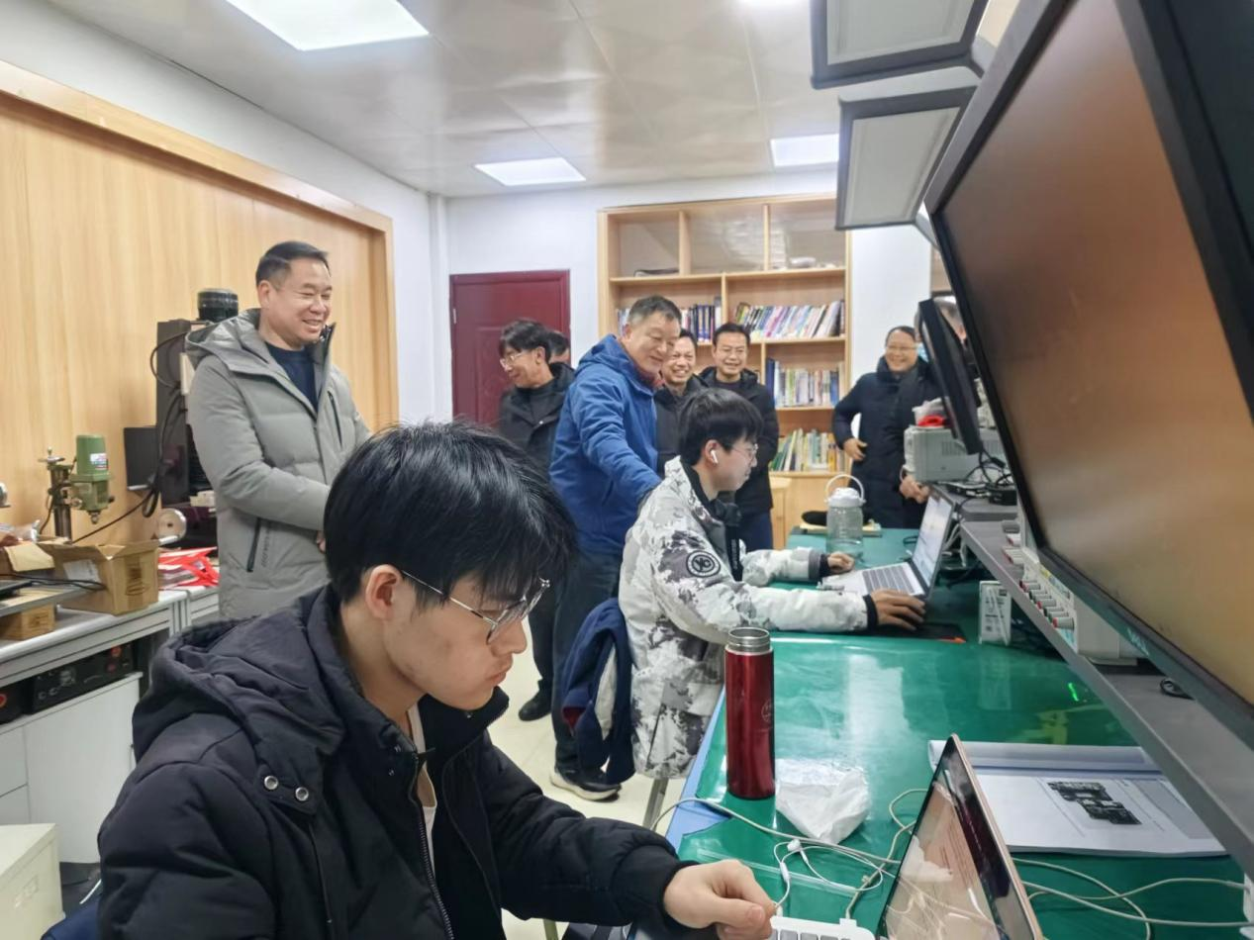

参观“孙振川大国工匠工作室”

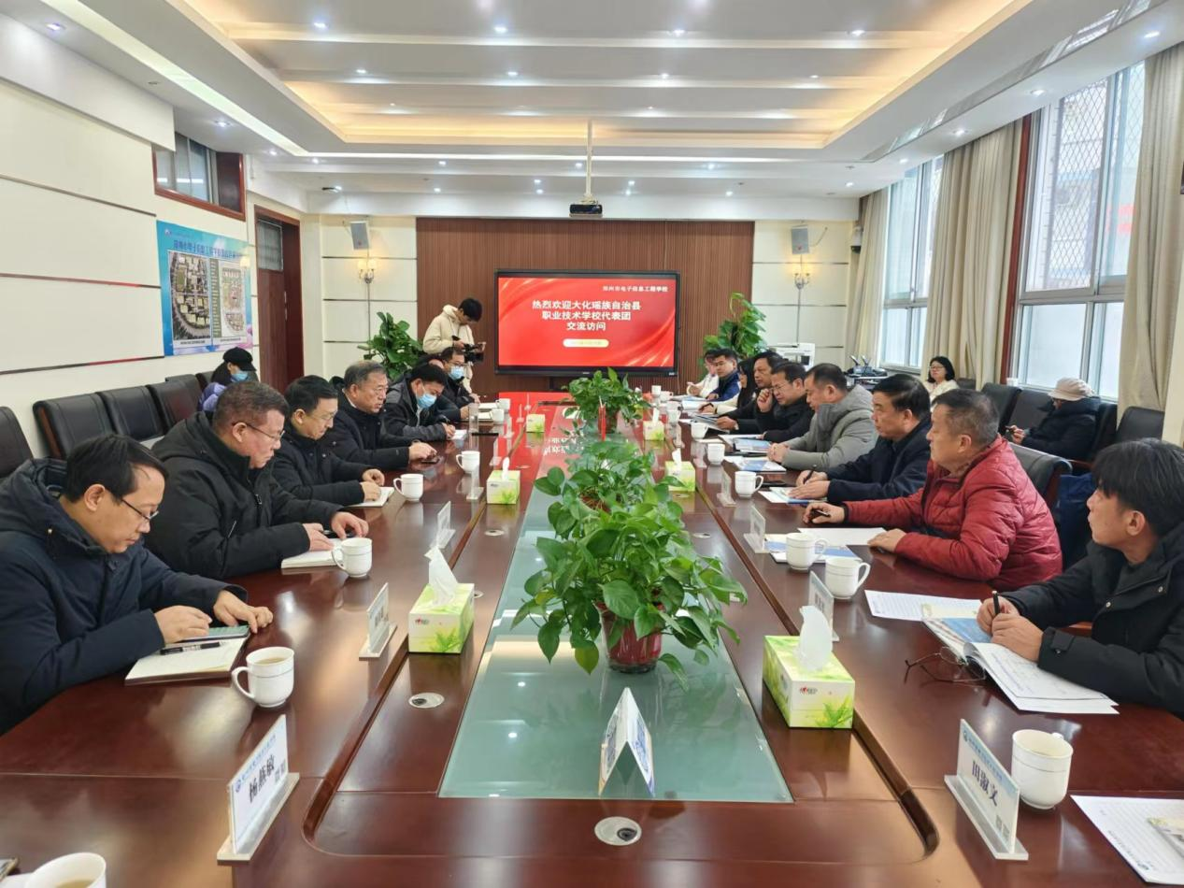

与广西大化瑶族自治县职业技术学校领导座谈交流

根据国家乡村振兴重点帮扶县教育人才“组团式”帮扶工作安排，2023年12月15日，广西大化瑶族自治县职业技术学校校党支部书记覃香和、校长操柏松携该校教师一行9人，在河南商务学校校长焦红浩的带领下，到郑州市电子信息工程学校进行参观考察。此次考察旨在加强两校之间的交流与合作，进一步提升对口帮扶工作成效和专业建设，促进职业教育的发展。

在郑州市电子信息工程学校校党委书记、校长李京辉的热情接待下，覃香和书记一行逐一参观了学校茶艺室、动漫VR实训室、校园电视台、智慧教室、网络安全实训室、施耐德电气实训室、电梯维修保养实训室、工业机器人实训室等具有专业特色的实训场地，详细了解了学校的办学理念、专业设置、教学设施等方面的情况。双方就职业教育的发展趋势、教育教学改革、师资队伍建设等方面进行了深入的交流与探讨。

在座谈会上，郑州市电子信息工程学校校长对广西大化瑶族自治县职业技术学校一行表示热烈欢迎，并表示愿意与广西大化瑶族自治县职业技术学校加强合作，共同推动职业教育事业的发展。操柏松校长对郑州市电子信息工程学校的办学成果给予了高度评价，并表示希望双方能够在教育教学、科研合作等方面开展深入合作，为培养更多优秀人才贡献力量。

此次考察交流活动，不仅加深了两校之间的友谊，也为今后的合作奠定了良好的基础。双方表示，将进一步加强沟通与联系，共同推动职业教育事业的发展，为社会培养更多优秀的技能型人才。